Tromino谜题
1、题目描述
Tromino是指一个由棋盘上的三个方块组成的L型骨牌。如何用Tromino覆盖一个缺少了一个方块（可以在棋盘上任何位置）的棋盘（下图展示了情况）。除了这个缺失的方块，Tromino应该覆盖棋盘上的所有方块，Tromino可以任意转向但不能有重叠。
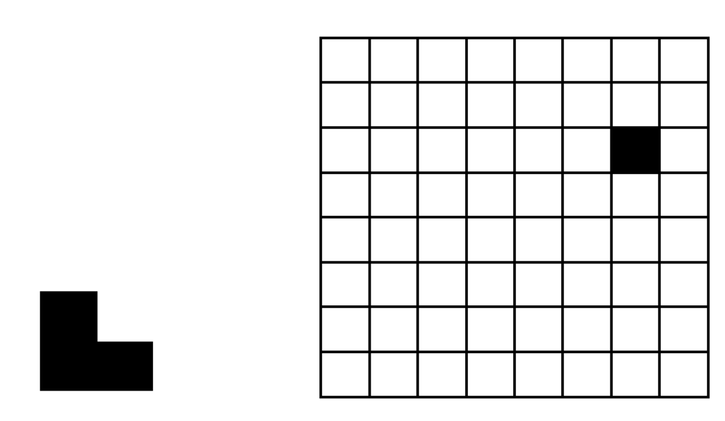
2、设计内容及要求
（1）为此问题设计一个分治算法，分析算法的时间复杂度；
（2）实现所设计的算法，并以图形化界面演示覆盖过程

